安驰项目

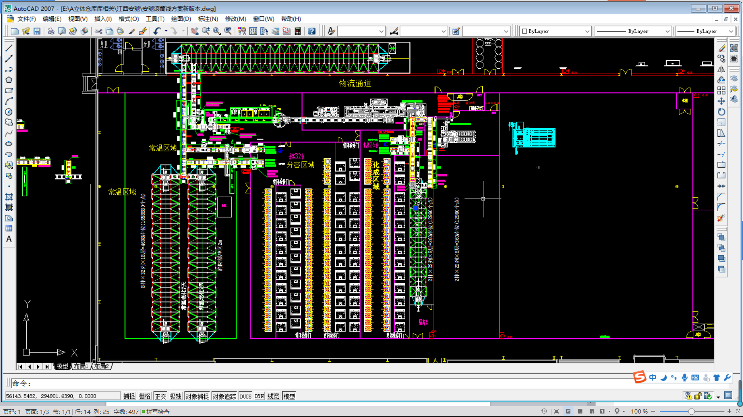

# 1 工艺流程

## Step 1:

料框ID（rfid）跟电池条码绑定（36个）

## Step 2:

进入一次高温老化库（A1），工艺：活化。先进先出，时间到就出库。

## Step 3：

进入化成区（由杭可完成）。料框ID跟杭可化成柜条码绑定。需要RFID的ID信息打印成条码贴到料框上面。并且提供给杭可料框跟电池的绑定信息。

## Step 4：

二次注液（由杭可完成），解绑料框RFID。空框流到起始工位，回到Step 1的流程。

## Step 5：

电池清洗后，重新跟料框绑定（36个）。

## Step 6：

OCV1测试，机械手1 剔除不合格品

## Step 7：

进入高温老化库（B1），三天时间到出库。每个货位有烟温传感器，当发生报警时，PLC自行控制堆垛机取出电池到应急处理区。通知上位机货位状态。

## Step 8:

进入常温库（C1，C2）冷却区。要求两框一起入库。

## Step 9：

冷却后出库，OCV2检测，机械手2剔除不合格品。

## Step 10:

分容（杭可负责）后，OCV3检测，机械手3剔除不合格品。

## Step 11：

OCV3之后电池回库（C1，C2），进入常温区，静置7天。上层入口。

## Step 12：

常温库（C1，C2）的常温区出库，最下层出口。

## Step 13：

OCV4（跟OCV2共用同一设备）检测，机械手2分拣，三种电池：NG,补电，合格。料框解绑

## Step 14：

空框入库（缓存），常温库（C1，C2）常温区，中层入库口。

## Step 15：

空框出库，中层出口，由PLC控制出库请求。